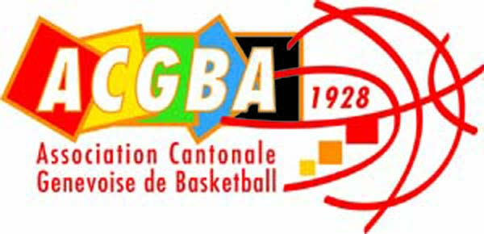
Formulaire 2.05/00
Inscription cours N°5
Officiels de table régionaux

INSCRIPTION COURS N° 5

OFFICIELS DE TABLE REGIONAUX

Mardi 8 novembre 2016

Saison 2016 -2017

Délai de retour au secrétariat de l’ACGBA le 4 novembre 2016
Nous vous prions de le remplir avec exactitude, car il s’agit pour l’ACGBA d’un outil de travail important.

Important : se munir impérativement d’un stylo rouge, d’un stylo bleu et d’une règle !
Age minimum : 16 ans

Club | :

Lieu du cours | : Aula de l’Ecole des Palettes
Adresse | : 60 Avenue Communes Réunies / 1212 Grand Lancy
Horaires cours | : 19h00 – 22h00

Nbre | Nom | Prénom | E-mail
1 | : | : | :
2 | : | : | :
3 | : | : | :
4 | : | : | :
5 | : | : | :
6 | : | : | :
7 | : | : | :
8 | : | : | :
9 | : | : | :
10 | : | : | :

Frais de cours : Frs 20.- par personne, à régler sur le CCP de l’ACGBA, 12-4522-5, avant le cours, au plus tard lors de l’envoi des inscriptions définitives.

Formulaire rempli par | Nom | : | Prénom | :
Lieu |  | : | Date | :

A transmettre au secrétariat de l’ACGBA par E-mail ou Courrier
ACGBA | Case postale 6170 | 1211 GENEVE 6
Tél. 022 735 67 00 | Fax 022 735 67 14 | E-mail : secretariat@acgba.ch

Ce formulaire est sur le site de l’ACGBA www.acgba.ch

